Eléments de cours : Guide d'utilisation
Ce que je dois savoir pour utiliser les éléments de cours

Paramétrage des différents éléments de cours
- Eléments génériques
  - Boîte de commentaire
  - Important
  - Texte simple
- Eléments structurants
- En-tête de cours
- Titre d'unité
- Titre de séquence
- Titre de section
- Eléments conditionnels
  - Note pédagogique
  - Note de conception
- Eléments pédagogiques
  - A retenir
  - Consignes
  - Définition
  - Exemple
  - Objectifs
  - Solution, corrigé
  - Voir aussi
- Eléments spéciaux
  - Classifieur de cours
  - Informations sur le cours

Paramétrage de l'activité
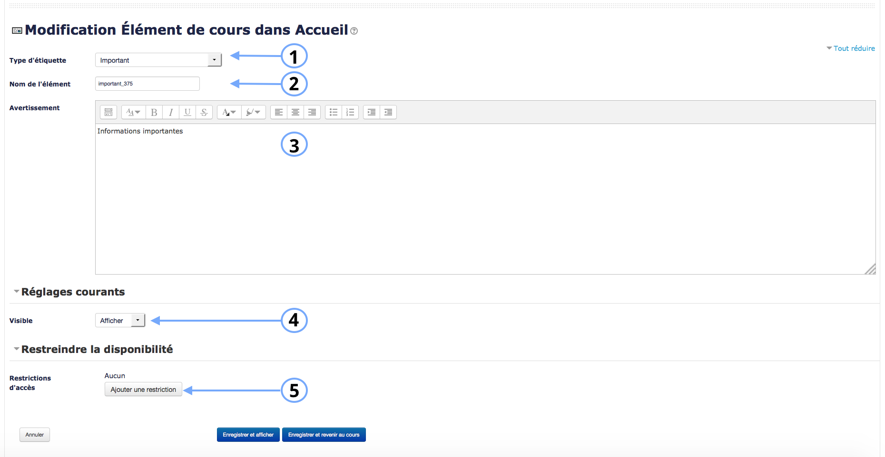

Paramètres standard d'activité
- Dans la liste déroulante, vous choisissez quel type d'élément de cours vous souhaitez ajouter au cours.
- C'est le nom qui apparaitra sur la page du cours.
- Il s'agit des informations qui seront dans l'élément de cours.
- Il est possible de cacher ou rendre visible l'activité.
En savoir plus sur les Eléments de cours :
- Les cas d'usages
- Le module Elément de cours et les formats de cours
Retour à l'index du module

